12.5 equations of lines and planes

假设有一个点P1,一个点p2，

向量p1p2平行于l，那么这个向量就叫l的directive vector

这时引入一个新P

让p1p平行于p1p2

那么p1p=ta

<x1,y1,z1>-<x,y,z>=ta



是vector equation of the line

X=x1+ta1

Y=y1+ta2

Z=z1+ta3

这就是parametric equations of a line

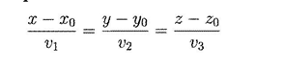

是symmetric equations of a line

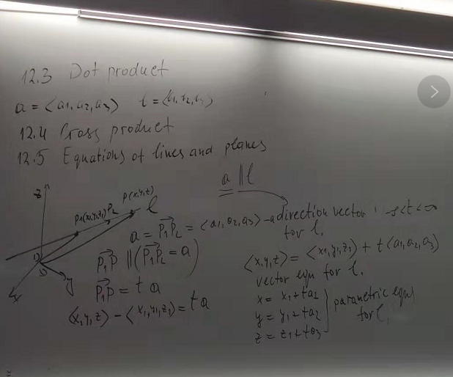

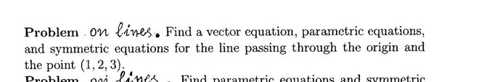

Vector equation

<x,y,z>=<0,0,0>+t<1,2,3>

Parameter equation //1,2,3只是两个相减生成的direction vector

X=0+1t

Y=0+2t

Z=0+3t

Symmetric equation

x-0/1=y-0/2=z-0/3

不是唯一解

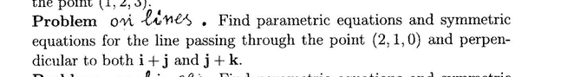

Perpendicular垂直

我们有一个点，还差一个direction vector

<x,y,z>

X+y=0

Y+z=0

<1,-1,1>

X=2+t

Y=1-t

Z=0+t

x—2/=y-1/-1=z-0/1

x-2/1=y-1/-1=z/1

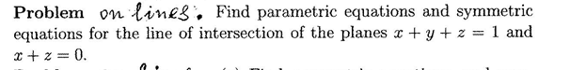

交点在y=1,x=-z

随便带两个点,0,1,0, 1,1,-1

方向1,0,-1

X=0+t

Y=1+t

Z=0-t

x-0/1=y-1/1=z-0/-1



垂直向量就是<1,-1,3>

2+t

4-t

6+3t

x-2/1=y-4/-1=y-6/3

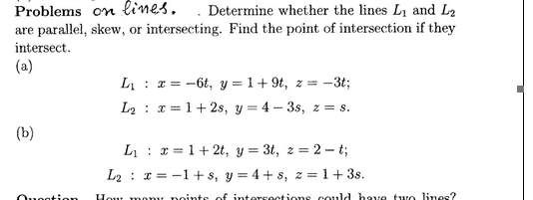

方向向量-6 9 -3

2,-3,1

相点乘，-12-27-3 ，不垂直

L2乘以-3，平行

然后就不可能相交

b/

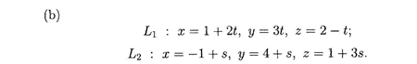

方向向量2,3，-1

1,1,3

不平行，不垂直，

2=s-2t

3t=4+s=6+2t

T=6

S=14

然后2-t=-4不等于1+3s，因此也不相交

怎么找到这两条线的距离，

可以任取两个点

(2,3,-1), (1,1,3)

然后求

Comp(a1xa2) P1P2 ,COMP投影 //A1A2是任取的两个点，p1p2是另外两个点，通常作为原始点

A1xa2=(10,-7,-1)

P1=<1,0,2>

P2=<-1,4,1>

P1p2=<-2-4-1>

Comp(a1xa2) P1P2=|<-2,-4,-1>.<10,-7,-1>|/(100+49+1)^0.5

Planes

怎样决定一个plane:

1.有一个垂直于Plane的向量n=<n1,n2,n3>以及plane上一个点P1<X1,Y1,Z1>

剩下P<x,y,z>,所可能出现的所有点组成一个面

N\*向量p1p=0

N1(x-x1)+n2(y-y1)+n3(z-z1)=0

2.三个不在一条线上的点

3.parrallel面以及一个点（实际上还是求normal）

Ex. Normal vector j+2k, P1(4,0,-3)

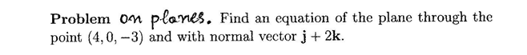

求面

<0,1,2>\*<x-4,y-0,z+3>=0

Plane为Z+2z=-6

EX.P1(-1,6,-5),parallel to the plane x+y+z=2

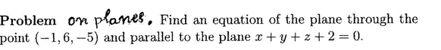

So ,n<1,1,1>

<1,1,1><x+1,y-6,x+5>=0

Normal vector就是面的系数

Ex.P1(0,1,1) P2(1,0,1) P3(1,1,0)



向量P1P2<1,-1,0> ，向量P1P3<1,0.-1>

P1P2XP2P3= | i j k|=<1,1,1> //叉乘得到垂直vector

|1 -1 0|

|1 0 -1|

<1,1,1><x-0,y-1,z-1>=0

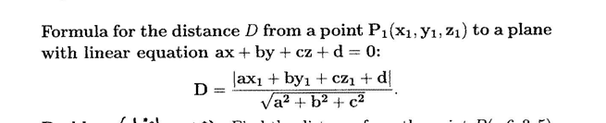

点到平面的距离

EX。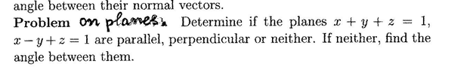，怎么确定两个面是否平行

(a)if they are parallel

Normal vector<1,1,1> 与<1,-1,1>

如果他们parallel，那么垂直向量必然parallel

<1,1,1>=k<1,-1,1>

K=1,then k=-1矛盾

(b)怎么确定是否垂直

那么两个normal vector必然垂直

1-1+1=1不等于0，因此他们也不垂直

(c)找到angle，他们的angle就是normal vector之间的angle

N1=<1,1,1>

N2=<1,-1,1>

Costheta=n1n2/|n1||n2|=1/根号3\*根号3=1/3

Theta=arccos1/3=1.23radiance

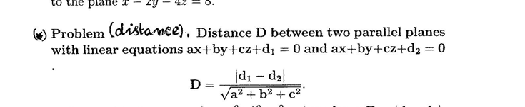

两个平行面之间的距离

如果有特殊情况a^2+b^2+c^2=1

,D=d1-d2

12.6 Cylinders and quadric surfaces

Circular cylinder (1)x^2+y^2=9

这是一个与Y无关的圆，因此在Y轴无限拉长

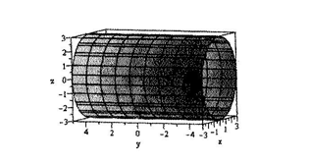

z

|

|

/------------y

/

X /

Elliptical cylinder:

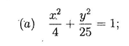

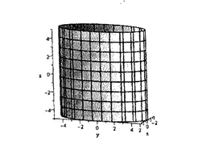

Parabolic cylinder

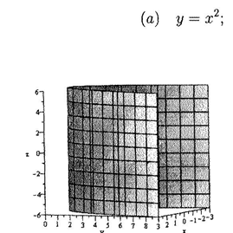

Hyperbbolic cylinder

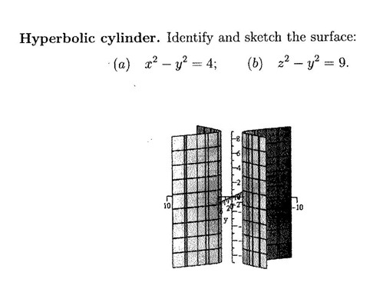

缺少一个系数的时候就在对应系数无限叠加，这也是最简单的情况

Quadric surfaces

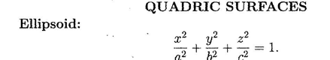

Ellipsoid

如果a=b=c，我们得到一个球体

否则我们得到一个椭圆球体

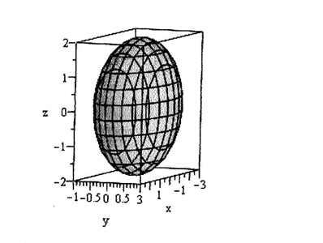

先通过另外两个点等于0得到三个点，(a,0,0) (0,b,0) (0,0,c) ，看着描

Elliptic paraboloid

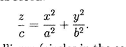

例如Z=x^2+y^2

Z=0,x^2+y^2=0

Z=10,x^2+y^2=10

所以从下到上是个蛋筒一样的东西

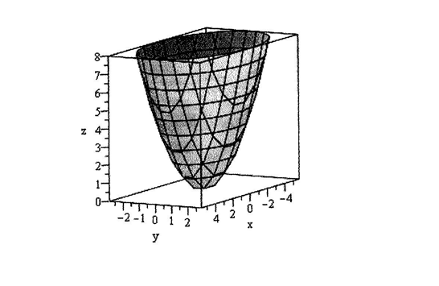

而且只是单面的

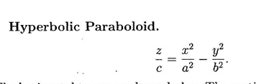

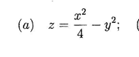‘

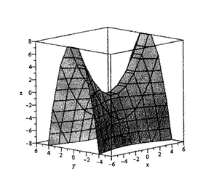

Y=0,z=x^2/4

X=0,z=-y^2

最后会像一个马鞍

’

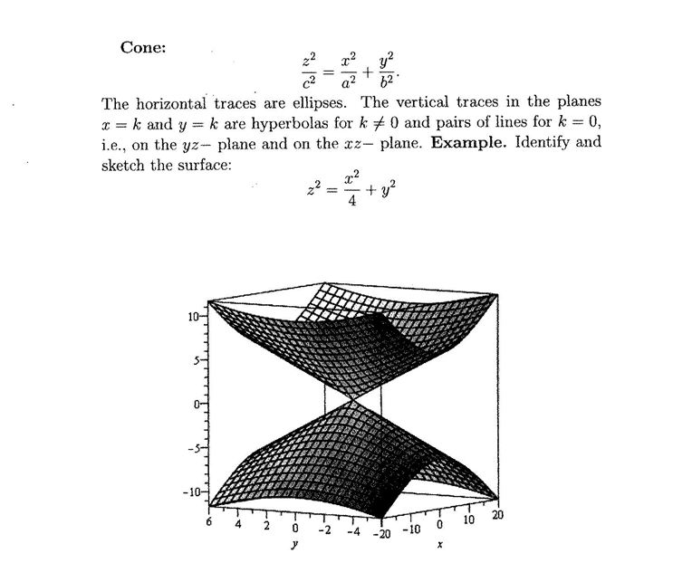

Cone，随着z变大不断变大的椭圆，当a=b，随着Z边打不断变大的圆

就是上下两个圆锥

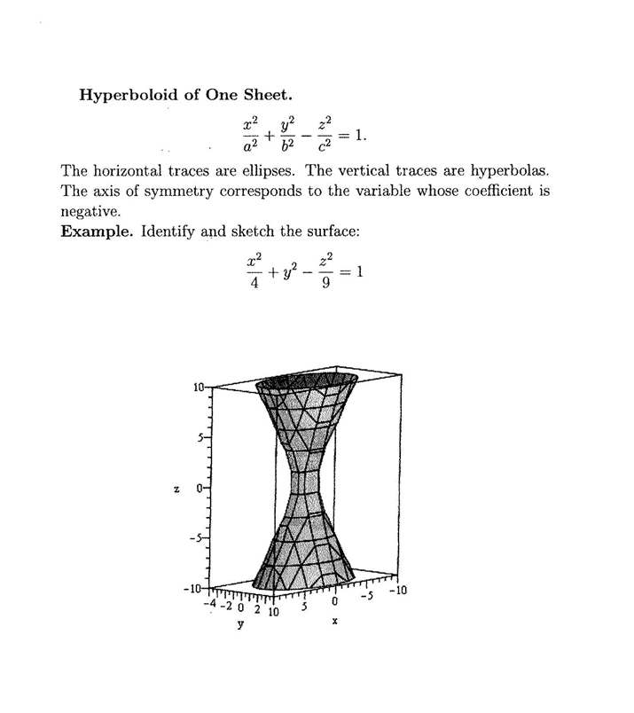

可以与cone作比较，不过多了一个常数1，因此中间是粗的而不是尖角

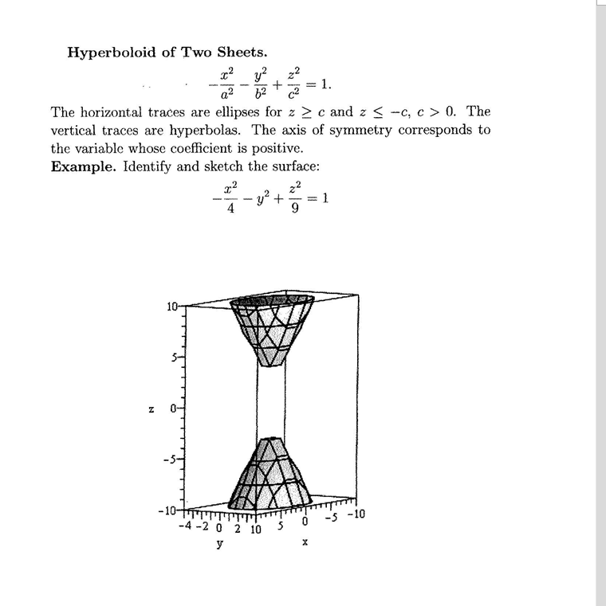

与上面的做对比，反正一个负的是连在一起的胖cone，两个负的就是中间断掉的

（但是一定要右边为正1）